Jak profesjonalnie prowadzić stronę na Facebooku
w sposób efektywny dla instytucji oraz atrakcyjny dla odbiorców
– szkolenie online

31 marca 2026 r., godz. 10.00 – 14.00

Korzyści ze szkolenia: Umiejętność efektywnego poruszania się po funkcjonalnościach fanpage’a FB: sprawdzenia najważniejszych ustawień i sprawdzenie czy wykorzystywane są możliwości fanpage, tworzenia angażujących postów, tworzenie różnych rodzajów i form postów oraz ich planowania w Meta Business Suite. Wykorzystanie potencjału wydarzenia, grup, transmisji na żywo (live), rolek i innego rodzaju video oraz relacji. Umiejętność ulepszania komunikacji dzięki wyciąganiu wniosków ze statystyk fanpage.

Cel szkolenia:
- Nabycie wiedzy przez uczestników z obsługi funkcjonalności (techniczne i praktyczne aspekty działań na platformie) bezpłatnych Facebooka w zakresie strony oficjalnej, czyli fanpage.

Podczas warsztatów:
- przedstawię kilka ważnych danych i omówię Trendy marketingu online vs. Facebook w 2026 r., i jak możemy je wykorzystać w komunikacji na tej platformie,
- przyjrzymy się ważnym elementom strony oficjalnej (cover photo i opis, profil photo, CTA, najważniejsze ustawienia – nazwa użytkownika i inne),
- omówię różnorodność formaty publikacji jakie mamy aktualnie dostępne na fanpage (post, rolka (reels), relacja, live, wydarzenie),
- przyjrzę się algorytmowi i wskażę działania oraz formaty, które przynoszą najwięcej oczekiwanych efektów dla dystrybuowanych treści,
- omówimy możliwości zwiększenia zasięgów organicznych dzięki 3 ważnym działaniom,
- omówimy znaczenie @ - tagowania, #-hashtagiów oraz 3 składowe dobrze przygotowanej treści do posta oraz moc relacji,
- omówimy znaczenie języka jakim posługujemy się w treści postów – dlaczego to ma ogromne znaczenie dla atrakcyjności treści,
- przyjrzymy się czasowi publikacji, długości treści oraz częstotliwości publikowania,
- omówię nowości jakie już się pojawiły lub pojawią się za chwilę, z których warto korzystać,
- nauczę jak prowadzić swój profil:
    - jak pisać angażujące posty biorąc pod uwagę zasady SEO obowiązujące dotąd tylko strony www – inspiracje i pomysły
    - jak planować posty, relacje i rolki w Meta Business Suite,
- wyjaśnię jak wykorzystywać potencjał MBS i jak z niego korzystać,
- przedstawię inspiracje z profili FB z różnych sektorów i branż – ćwiczenie,
- dowiemy się jak dzięki grupom zwiększać zasięg,
- omówimy dlaczego warto je zakładać i rozwijać oraz jak je wyszukiwać,
- opowiem jak wykorzystywać potencjał wydarzeń FB i jak je tworzyć oraz kiedy koniecznie wykorzystywać i jak z nimi działać w trakcie promocji wydarzenia,
- opowiem o recyclingu treści i podpowiem jak dzięki niemu oszczędzać czas,
- dlaczego warto zaglądać do statystyk i wyciągać z nich wnioski,
- powiem jak odróżnić hejt od krytyki, jak sobie z nim radzić i dlaczego warto mieć regulamin na stronie FB,
- przejrzymy wspólnie 2-3 strony uczestników i omówimy je,
- narzędzia dodatkowe, które mogą ułatwić prowadzenie fanpage.


Trenerka: Beata Tomaszek, absolwentka Międzynarodowej Wyższej Szkoły Nauk Politycznych przy Uniwersytecie Śląskim oraz podyplomowej Szkoły Marketingu i Zarządzania. Specjalistka ds. marketingu, promocji i reklamy z wieloletnim doświadczeniem w międzynarodowych korporacjach, trenerka, konsultant marketingowo-biznesowy młodych biznesów oraz mikro i małych firm. Doradza w zakresie marketingu online, w tym mediów społecznościowych i spójności komunikacji w różnych kanałach. Przygotowuje strategie marketingowe online, prowadzi warsztaty dla firm i instytucji państwowych z zakresu funkcjonalności Facebooka oraz narzędzi do promocji online. Pisze artykuły, teksty na strony www. Prelegentka na wydarzeniach dla przedsiębiorców. Przeprowadziła szkolenia zamknięte m.in. dla Wojsk Obrony Terytorialnej, Muzeum Gdańska, Politechniki Śląskiej, Uniwersytetu Zielonogórskiego, Urzędu Marszałkowskiego Województwa Opolskiego, Starostwa Powiatowego w Drawsku Pomorskim, Powiatowego Urzędu Pracy w Radomiu, Uniwersytetu Medycznego w Łodzi, Uniwersytetu Przyrodniczego w Poznaniu, Lotniczej Akademii Wojskowej w Dęblinie, Powiatowego Urzędu Pracy w Biłgoraju, Powiatowego Urzędu Pracy w Kraśniku, Powiatowego Urzędu Pracy w Krasnymstawie, Powiatowego Urzędu Pracy w Parczewie, Powiatowego Urzędu Pracy w Mińsku Mazowieckim, Powiatowego Urzędu Pracy w Grajewie, Wojewódzkiego Urzędu Pracy w Krakowie, Wojewódzkiego Urzędu Pracy w Szczecinie, Wojewódzkiego Urzędu Pracy w Toruniu.

Warunki organizacyjne:

Cena: 570 zł zw. VAT*/osoba

*jeśli szkolenie jest finansowane, co najmniej w 70% ze środków publicznych, podlega zwolnieniu z podatku VAT.

Płatność: na podstawie faktury z 7-dniowym terminem płatności. Faktura będzie wysłana na adres
e-mail uczestnika.

Jak się zgłosić?
- Wypełnij formularz zgłoszenia i oświadczenie zw. VAT (2 ostatnie strony niniejszej oferty). Pamiętaj o podpisie i pieczątkach. Zeskanuj i wyślij na anna@szkolimynajlepiej.pl
- Dostaniesz e-mail zwrotny o wpisaniu na listę uczestników.
- 3 dni przed szkoleniem dostaniesz e-mail z oficjalnym potwierdzeniem szkolenia oraz linkiem do szkolenia.
- Wystarczy, że na 30 minut przed szkoleniem klikniesz w link i znajdziesz się w naszej wirtualnej sali szkoleniowej. Będziemy tam na Ciebie czekać i w razie potrzeby służymy pomocą w kwestiach technicznych.

Czego potrzebujesz?
- Komputera ze stabilnym podłączeniem do internetu.
- Przeglądarki internetowej (Chrome, Safari, Firefox, Opera lub Edge).
- Mikrofonu i słuchawek lub głośników.

Jak to wygląda?
- Szkolenie online w dowolnym dla Ciebie miejscu, możesz je odbyć w domu lub w swoim biurze.
- Podczas szkolenia będziesz widzieć zarówno trenera, jego prezentację, pulpit oraz tablicę multimedialną.
- Będziesz miał możliwość zadawania pytań trenerowi bezpośrednio przez mikrofon lub poprzez czat. Jeśli masz kamerę, będziemy mogli Ciebie zobaczyć, ale nie jest to wymagane. W trakcie szkolenia trener będzie uwzględniał czas na przerwę.
- Po szkoleniu dostaniesz od nas e-mailem materiały szkoleniowe (prezentację) i certyfikat oraz fakturę w formacie PDF.

Referencje:
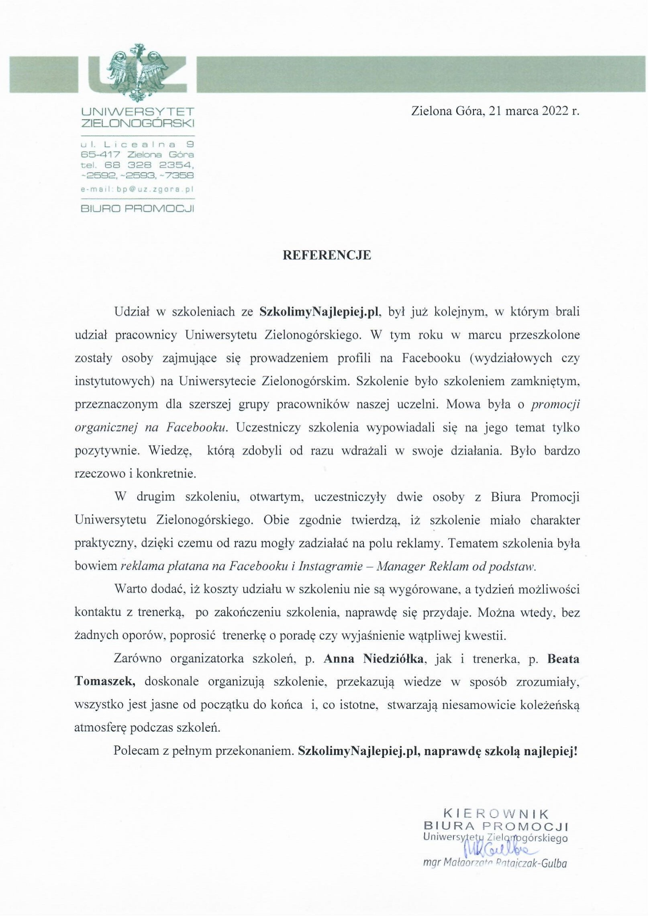

FORMULARZ ZGŁOSZENIA

Jak profesjonalnie prowadzić stronę na Facebooku
w sposób efektywny dla instytucji oraz atrakcyjny dla odbiorców – szkolenie online

31 marca 2026 r., godz. 10.00 – 14.00

DANE DO FAKTURY VAT:
Nabywca: ………………………………………………………………………………………………………………………………………………………………..
Adres: ………………………………………………………………………………………………………………..…NIP: …………………………………………
Odbiorca: ………………………………………………………………………………………………………………………………………………………………..
Adres: ………………………………………………………………………………………………………………..…………………………………………………..

DANE UCZESTNIKÓW:
- Imię i nazwisko: …………………………………………………………………… stanowisko: ………………………………………………………
e-mail uczestnika: ……………………………………………………………………….. nr telefonu: ………………………………………………………

- Imię i nazwisko: …………………………………………………………………… stanowisko: ………………………………………………………
e-mail uczestnika: ……………………………………………………………………….. nr telefonu: ………………………………………………………
WARUNKI UCZESTNICTWA:
- Cena obejmuje: uczestnictwo w szkoleniu, materiały szkoleniowe i certyfikat w formacie .pdf przesłane e-mailem do uczestnika.
- Formularz ma formę umowy zawartej między Zgłaszającym a Go 2 win (organizator). Na 3 dni przed szkoleniem, organizator wyśle na podany przez uczestnika e-mail, potwierdzenie szkolenia wraz z linkiem do szkolenia.
- W przypadku rezygnacji w czasie krótszym niż 7 dni przed szkoleniem pobierane jest 100% opłaty, bez względu na termin nadesłania formularza zgłoszeniowego. Zamiast zgłoszonej osoby w szkoleniu może wziąć udział inny pracownik urzędu/instytucji. Nieobecność na szkoleniu nie zwalnia z dokonania opłaty.
- Jeśli wykładowca z przyczyn losowych nie będzie mógł przeprowadzić zajęć w podanym terminie, Go 2 win (organizator) zastrzega sobie prawo zmiany terminu zajęć. Uczestnicy szkolenia wskazani przez osobę zgłaszającą zostaną niezwłocznie poinformowani o tym fakcie.
- Go 2 win wystawi fakturę za szkolenie i wyślę ją e-mailem do uczestnika po szkoleniu. Płatność nastąpi po otrzymaniu faktury, w terminie 7 dni od zakończenia szkolenia.
- Zgadzam się na przetwarzanie danych zamieszczonych w formularzu zgłoszeniowym, w celu aktywnego udziału w szkoleniu, zgodnie z ustawą o ochronie danych osobowych z dnia 10 maja 2018 r. (Dz.U. z 2018 r. poz. 1000) oraz na otrzymywanie od Go 2 win Anna Niedziółka, drogą elektroniczną na wskazane powyżej adresy e-mail, zgodnie z ustawą z dnia 18 lipca 2002 r. o świadczeniu usług drogą elektroniczną (Dz.U. z 2018 r. poz. 650 z poźn. zm), informacji organizacyjnych dotyczących tego szkolenia, niezbędnych do jego przeprowadzenia.
- Jestem świadomy/świadoma prawa do poprawiania, zmieniania i aktualizowania swoich danych, zgodnie z Rozporządzeniem Parlamentu Europejskiego i Rady (UE) 2016/679 z dnia 27 kwietnia 2016 r. w sprawie ochrony osób fizycznych w związku z przetwarzaniem danych osobowych i swobodnego przepływu takich danych oraz uchylenia dyrektywy 95/46/WE (dalej zwane "RODO") oraz zapoznałem/zapoznałam się z klauzulą informacyjną umieszczoną na stronie http://www.szkolimynajlepiej.pl/klauzula-informacyjna/
- Proszę o wystawienie faktury na kwotę 570 zł zw. VAT/osoba

Oświadczamy, że akceptujemy warunki uczestnictwa w szkoleniu oraz zobowiązujemy się do zapłaty.

_________________________________
podpis i pieczątka

OŚWIADCZENIE

Oświadczamy, że nabyta od Go 2 win Anna Niedziółka, z siedzibą w Warszawie, przy ul. Janinówka 11/50, NIP: 5371946381, usługa szkoleniowa: Jak profesjonalnie prowadzić stronę na Facebooku w sposób efektywny dla instytucji oraz atrakcyjny dla odbiorców – szkolenie online, która odbędzie się w dniu 31 marca 2026 r., mająca charakter usługi kształcenia zawodowego/przekwalifikowania zawodowego, jest finansowana ze środków publicznych:
a) w całości, zgodnie z treścią art. 43 ust. 1 pkt 29 lit. c ustawy o podatku od towarów i usług z dnia 11.03.2004 r. (Dz. U. z 2011 r. nr 177, poz. 1054 z późniejszymi zmianami)*

lub
b) w co najmniej 70%, zgodnie z treścią § 3 ust. 1 pkt 14 rozporządzenia Ministra Finansów z dnia 20.12.2013 r. w sprawie zwolnień od podatku od towarów i usług oraz warunków stosowania tych zwolnień (tekst jednolity Dz. U. z 2018 r. poz. 701)*

*Prosimy zaznaczyć właściwą opcję a) lub b)

Miejsce, data Pieczątka i podpis

……………………………………………. ……….…………………………………………….

